附件5：
2022年浙江省职业院校技能大赛高职组
“市场营销技能”赛项生活服务指南

一、交通指南
浙江商业职业技术学院地址：杭州市滨江区滨文路470号（图中标注处）
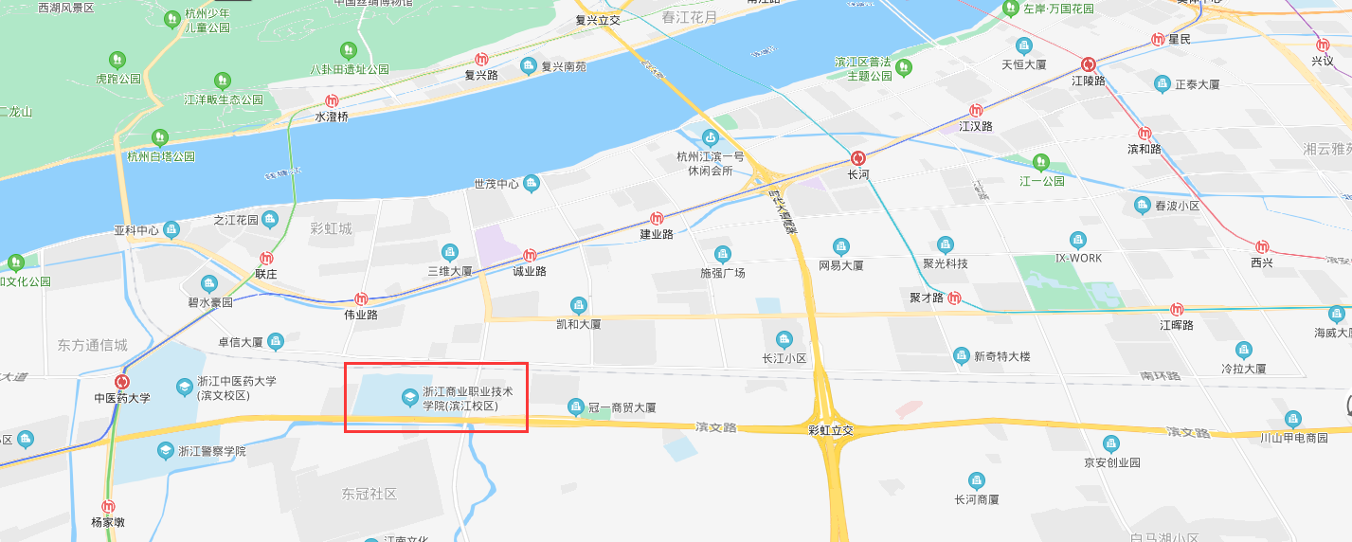

1.附近公交线路：107、115、194、283、326、354 滨文中心站；
2.附近地铁站：4号线中医药大学站；6号线伟业路站。

二、住宿指南
承办学校已为参赛师生在就近酒店预留住宿房源，住宿时间为2022年4月24日-26日，预留截止时间为2022年4月18日，请各参赛校务必提前预订，费用自理。订房时请拨打订房电话，并说明“市场营销技能大赛订房”。比赛期间房源比较紧张，先到先订，订完为止，错过时间多余房间退回酒店。请参赛校务必于4月18日前完成预订。
酒店（旅馆）名称 | 地址 | 订房电话 | 住宿时间 | 预留房间数
滨文苑大酒店 | 浙江省杭州市滨江区滨文路529号 | 0571-87778888 | 4月24日-25日 | 70个标间 6个单间
滨文苑大酒店 | 浙江省杭州市滨江区滨文路529号 | 0571-87778888 | 4月26日 | 70个标间

三、用餐指南
比赛当日承办学校为参赛学生提供统一标准的中餐，参赛学生统一送到赛场内，费用由参赛学校自理（送餐食堂统一开发票），指导教师用餐自行解决。
大赛服务热线： 0571-58108619 15967110301 张老师
0571-58108072 15221820975 李老师

